Accident étudiant Assurance
Logo de la division scolaire ici

Cher parent / tuteur:

La Division scolaire et l’Association des commissions scolaires du Manitoba se sont engagées à assurer la santé et le bien-être des élèves. Les blessures et les accidents sont des événements quotidiens. La maison, le terrain de jeu, l'école et la communauté présentent tous des dangers possibles pour les enfants et les adolescents.

Assurance accident universelle des étudiants
Division scolaire maintient une assurance universelle contre les accidents pour étudiants, souscrite par Marchés spéciaux iA, pour tous les élèves fréquentant les écoles de notre division. Le programme offre une couverture de base contre les accidents et les soins médicaux pendant que les élèves vont à l'école ou participent à des activités organisées par l'école. Il s'étend également pour fournir une couverture aux élèves du secondaire inscrits dans un cours ou une classe approuvée en dehors de l'école qui donne droit à un crédit en éducation physique. Cette couverture ne s'étend à aucune autre activité à des moments en dehors de l’école ; c'est-à-dire pas une couverture 24 heures.

Pour les étudiants qui participent à l'apprentissage à distance, l'assurance universelle contre les accidents des étudiants restera en vigueur pendant les périodes où l'étudiant est en communication avec un enseignant ou un membre du personnel de l'école. La couverture ne s'étend pas lorsque vous regardez du contenu préenregistré ou que vous vous engagez dans une étude indépendante. Veuillez consulter le document ci-joint avec de plus amples informations concernant la couverture universelle contre les accidents des étudiants en ce qui concerne l'apprentissage à distance.


Le programme d'assurance-accidents universel pour étudiants complète mais ne remplace pas la couverture d'assurance-accidents volontaire pour étudiants souscrite par les parents / tuteurs.
Assurance accident étudiante volontaire
L'assurance volontaire contre les accidents des étudiants, souscrite par la Compagnie d'assurance Old Republic du Canada, offre une protection accrue contre les accidents et des prestations supérieures à celles de l'assurance universelle contre les accidents des étudiants détenue par la division scolaire ou par le régime d'avantages sociaux d'un parent ou d'un tuteur par l'intermédiaire de son employeur. La couverture comprend les frais d'ambulance, d'hospitalisation, de soins dentaires accidentels, d'invalidité, de fractures, de luxations et bien d'autres prestations.

Veuillez consulter le site https://manitobastudentinsurance.ca/fr/ ou la brochure et le formulaire de demande ci-joints pour plus de détails et pour savoir comment inscrire votre/vos enfant(s) au programme d'assurance volontaire contre les accidents des étudiants. Si vous avez des questions, veuillez communiquer avec la Compagnie d'assurance Old Republic du Canada au 1.800.463.5437.

Vous pouvez également visiter notre portail pour les parents à l'adresse www.hubinternational.com/MSBAParentPortal où vous trouverez de plus amples informations sur l'assurance universelle et volontaire contre les accidents des élèves pour votre division scolaire.

Assurance maladie provinciale
Les régimes d'assurance accidents pour étudiants requièrent une assurance maladie provinciale, c'est-à-dire une assurance maladie active du Manitoba ou de toute autre province ou territoire du Canada. Il est important de noter que ni l'assurance accidents universelle pour étudiants ni l'assurance accidents volontaire pour étudiants ne remplacent l'assurance maladie provinciale.

Voici ce qui est exigé pour la couverture de l'assurance maladie provinciale dans le cadre des régimes d'assurance accidents pour étudiants :
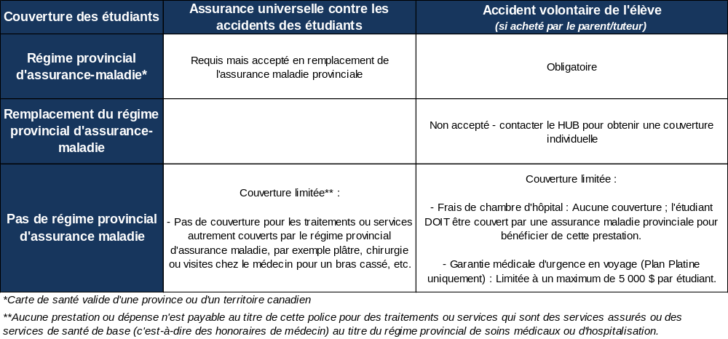

Que se passe-t-il si mon étudiant n'est pas couvert par le régime provincial d'assurance-maladie ?
Pour ceux qui n'ont pas d'assurance maladie provinciale, l'assurance accident universelle pour étudiants exclut les traitements et/ou services qui seraient autrement couverts par un régime d'assurance maladie provincial :

"Aucune prestation ou dépense n'est payable en vertu de la présente police pour des traitements ou des services qui sont des services assurés ou des services de santé de base (c.-à-d. les honoraires d'un médecin) en vertu du régime provincial de soins médicaux ou d'hospitalisation applicable à une personne assurée, que cette personne assurée soit couverte ou non en vertu de ce régime."

Par exemple, si un étudiant se casse la jambe, est transporté à l'hôpital en ambulance et a besoin d'un fauteuil roulant et de soins de physiothérapie, l'ambulance, la location d'un fauteuil roulant et les soins de physiothérapie sont couverts par la garantie universelle contre les accidents des étudiants (sous réserve d'une décision judiciaire et des plafonds applicables). Cependant, tous les frais d'hospitalisation, y compris les radiographies, les honoraires des médecins (qui peuvent être importants), le plâtre et les rendez-vous de suivi ultérieurs ne sont pas couverts par l'assurance accident universelle pour étudiants, car il s'agit de services assurés ou de services de santé de base qui sont par ailleurs couverts par le ministère provincial de la santé. Ces frais seront à la charge du parent/tuteur en l'absence du régime provincial de santé.

Et si nous déménagions au Manitoba ?
D'une autre province ou d'un autre territoire canadien :
Si vous venez d'emménager au Manitoba, il se peut que vous soyez couvert par une assurance d'une autre province ou d'un autre territoire. Vous devrez vérifier si la couverture provinciale/territoriale antérieure est toujours active ; la couverture antérieure demeure en vigueur jusqu'au premier jour du troisième mois suivant votre arrivée au Manitoba. Vous devriez présenter votre demande à Santé Manitoba dans les trois mois suivant votre arrivée afin d'éviter tout retard.

En provenance d'un autre pays
L'admissibilité à la couverture est basée sur la résidence légale. Veuillez communiquer directement avec Santé Manitoba pour confirmer le processus.

Demande de Santé Manitoba :
- https://www.gov.mb.ca/health/mhsip/registration.fr.html

